Муниципальное дошкольное образовательное учреждение Детский сад «Солнышко» р.п. Пачелма

Районное методическое объединение «Круглый стол»

Тема доклада:
Конкурсы, смотры, викторины и досуги в региональном проекте «Прочтение»

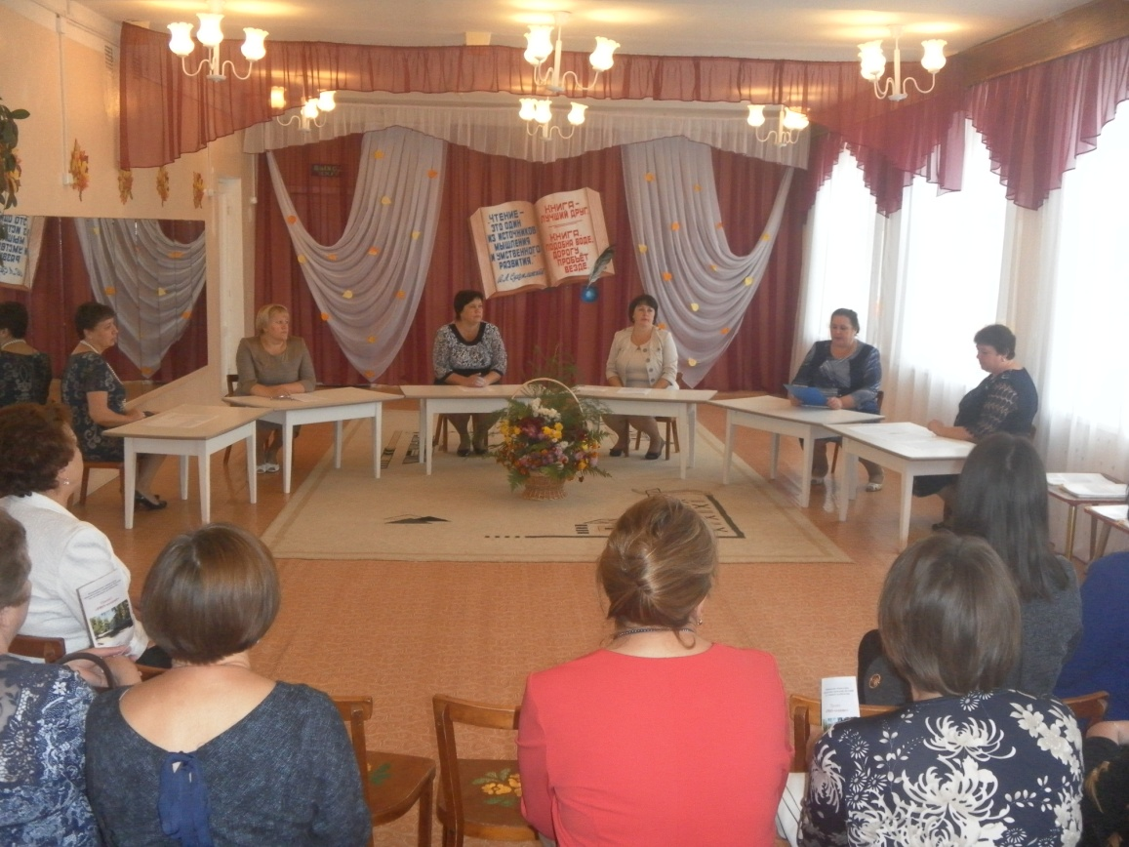
Подготовила
воспитатель:
Хохлова Н. В.

Пачелма , 2017 год.
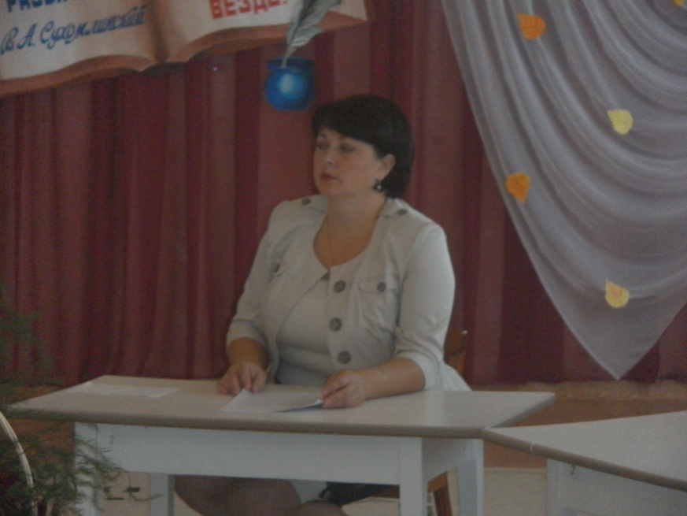
Сегодня я расскажу о роли конкурсов, смотров, викторин и досугов в региональном проекте «Прочтение».
Первой формой работы являются конкурсы:
- В апреле 2015 г. проводился областной конкурс детского рисунка – «Моя любимая сказка». В нем участвовали воспитанники Д/С старшего дошкольного возраста.
Целью стало:
-Активизировать совместное творчество детей и родителей,
-Приобщение подрастающего поколения к устному народному творчеству.
Воспитатели групп поставили задачи: приобщить детей к творчеству и обогатить кругозор по чтению сказок. И результат не заставил себя ждать. На муниципальном уровне две наши воспитанницы (Грошева А. и Синюкова М.) стали призерами занявшими 1 место, тем самым были удостоены участием в областном конкурсе, где были награждены дипломами. Дети были очень рады своим первым достижениям.
В летний период нами был запланирован и проведен творческий конкурс «Мой лучший участок». Этот конкурс позволил педагогам приобщить детей к творчеству русских народных сказок. Предварительно с детьми была проведена работа по прочтению сказок. Совместно с воспитателями были изготовлены поделки любимых героев и персонажей из произведений. Они то и стали украшением нашего участка, а дети в свою очередь получили творческий опыт и закрепили знания о русских народных сказках. Именно чтение художественной литературы было использовано как одно из средств создающий смысловой фон и стимул для развития других форм совместной деятельности взрослого с детьми объединивший нас в проекте «Прочтение» (в данном случае, творческой).
- В зимний период ежегодно проводится Смотр-конкурс «Снежных дел мастер». Это тоже совместная деятельность взрослого и детей. Здесь мы тоже постарались использовать работу с проектом «Прочтение», а именно: На предварительной работе с детьми использовали подбор худ. литературы, вспомнили и прочитали знакомые и любимые сказки, познакомились с новыми. Затем провели блиц опрос с детьми, каких героев сказок и рассказов они запомнили и знают, каких бы им хотелось воплотить в творческом замысле. По выбору большинства детей совместно из снега, на каждом участке групп был построен целый сказочный город героев прочитанных сказок и рассказов, соответственно возрасту. Так в младших группах был построен «Колобок» , «Солнышко», «Курочка ряба» ; в средней группе «Лиса», «Заяц» , «Царевна лягушка»; в старших возрастных группах «Медведь», «Царевна лебедь» и даже «Русская печка» из сказки «По щучьему веленью». Другими словами чтение художественной литературы выступает как одна из форм совместной деятельности взрослого с детьми, обогащает и окультуривает личность ребенка.
- Так же в этом году был организован конкурс на лучшую поделку из пластилина, которая так и называлась «Пластилиновая ворона». Здесь педагоги постарались включиться в проект и у нас это получилось. Творческое восприятие художественных произведений, позволило воплотиться в фантазию детей. Они совместно с воспитателями, соответственно требованиям конкурса выполнили разнообразные пластилиновые поделки, где были отражены сюжеты и персонажи прочитанных книг. Это: и «Избушка», «Царевна лягушка в озере», «Мышонок с сыром», «Поросенок Наф - Наф» (Из сказки 3 поросенка), «Дерево с птичками», «Медведь» » (По сказке о жадном медвежонке) и др. Можно утверждать, что худ. литер. расширяет кругозор, вводит в богатый мир образов, отражающих жизнь, прививает любовь к искусству и развивает творческую фантазию и вкус.
- В декабре 2015 г. состоялся смотр конкурс «Книжка малышка» . В нем приняли участие воспитанники всех возрастных групп и их родители. Конкурс оставил много ярких воспоминаний. Целью конкурса стало: Привлечение читательского интереса детей к книге, создание условий для развития творческого потенциала детей и их родителей в рамках регионального проекта «Прочтение» и культурно-образовательного пространства. В соответствии с требованиями конкурса, родителями воспитанников были изготовлены (книжки самоделки) «Книжки малышки». Это не большие самодельные книжки, выполненные любыми доступными автору способами из самых различных материалов и различного формата. Наши воспитанники и их родители применили самые нестандартные, творческие решения. И конечно для детей эта совместная работа, явилась , воспитательной, развивающей и обучающей ценностью которая прямым образом влияет на приобщение детей к чтению книг. Победителями конкурса стали: семьи Зинкиных и Самойловых
- Хочется отметить конкурс чтецов «Дарю тебе нежность». Который проходил в этом году и был посвящен празднику «День матери». Задачами этого конкурса стали:
- Знакомство детей с литературным наследием страны с поэзией и прозой, согласно тематике конкурса.
- Повышение интереса к художественным произведениям
На этот конкурс были приглашены мамы воспитанников. Воспитатели и муз. руководитель подготовили этот конкурс в форме праздника, который прошел в радостной и дружеской атмосфере. Дети обогатились и впечатлились творчеством отечественных поэтов, которое способствовало всестороннему развитию и творческой активности детей. Все поставленные задачи были выполнены.
- В этом же году состоялось литературное чтение юных чтецов посвященное празднику День Победы! Под названием «Не забудем их подвиг великий!». Воспитателями и муз. руководителем была организована подготовительная работа по оформлению выставки книг о войне и детских рисунков, проведены беседы по теме. У детей была ярко выражена сценическая культура, (соответствие внешнего вида) отношение к этому празднику. Воспитанники читали стихи в соответствии с произведениями заданной теме, называли авторов произведения, знали наизусть текст и уверенно владели техникой выразительного исполнения.
Так же как конкурсам в проекте «Прочтение» отведено место выставкам.
- Мы проводили выставку поделок по произведениям К.И. Чуковского «Чудо дерево». Воспитателями групп так же была проведена предварительная работа касающаяся биографии и творчества писателя. Затем детям и их родителям было предложено изготовить поделку- персонаж из полюбившейся сказки К.И. Чуковского. Родители к назначенному дню выставили самые разнообразные работы: Это и герои «Муха Цокотуха» и «Мойдодыр», «Тараканище», «Бармалей» и само «Чудо дерево» и др.В процессе работы детей и взрослых, был вызван интерес к творчеству писателя. Закрепились названия и содержание сказок Чуковского. У детей развилось воображение, внимание, инициатива, умение действовать согласованно.
- В рамках проекта проводилась выставка рисунков «Юнные иллюстраторы детских книг». Где дети в творчестве отражают любимые прочитанные книги.
- На группах воспитатели организуют выставки по месяцам, например;
Сентябрь: Выставка «Произведений об осени»
Октябрь: Выставка «Волшебные сказки»
Ноябрь: Выставка «Книги Толстого»
Декабрь: Выставка «Рассказы о животных»
Январь: Выставка «Книги К.И.Чуковского»
Февраль: Выставка «Книги С. Михалкова»
Март: Выставка «Е. Блашкина О маме»
Апрель: Выставка «Птицы-наши друзья»
Май: Выставка «День Победы-книги юбиляры»
Так же на группах организуются выставки книг для родителей, «Волшебный мир книг», «В гостях у дедушки Корнея» и др.
Большую роль в проекте «Прочтение » занимают викторины и досуги. В этом году музыкальный руководитель проводил Музыкально литературные гостиные разной тематики. Такая форма работы всегда положительно сказывается на эмоциях и памяти детей. Мероприятие (в старшей гр.), посвященное Дню матери «Мамочка любимая моя» проводились викторины для детей и родителей на знание детской худ. литературы, чтение стихов. Муз. гостиная «Музыка в сказках А.С. Пушкина» дети читали отрывки из сказок А.С. Пушкина- (Царевна лебедь, Сказка о золотом петушке, Три богатыря и др. ). Прослушивали музыкальные произведения к данным отрывкам чем был вызван и интерес к творчеству Пушкина. Литературная викторина с детьми и родителями (старшей гр.) «Папа, мама, я читающая семья». Вместе с детьми родители отгадывали загадки по произведениям книг, инсценировали отрывки из сказок, отгадывали героев сказок по иллюстрациям. Муз. литературная гостиная «Весенние фантазии». Это тоже совместное мероприятие детей и родителей где так же читались стихи о весне, прослушивались муз. произведения композиторов. Во всех возрастных группах воспитатели проводили игры викторины «Книги о животных».Такие мероприятия всегда проходят в теплой и душевной обстановке.
Отдельно хочется сказать о досуговой деятельности связанной с проектом. С детьми средней возрастной группы проводилось развлечение «Страна чудес Ирины Такмаковой». Дети познакомились с биографией и творчеством детского писателя, выучили, читали и обыгрывали стихи автора. Проводился досуг с младшим дошкольным возрастом «Путешествие по русским народным сказкам». В гости к детям приходил сказочный персонаж (Василиса премудрая) . Дети инсценировали сказку «Теремок»,водили хороводы с песнями, тем самым знакомясь с русской культурой и фольклором. Воспитателями всех возрастных групп был запланирован и проведен досуг «Праздник книги», цель которого была: Введение в практику разнообразных форм и методов работы с литературными произведениями, способствующих к приобщению детей к книге. (В игровой форме у детей выявляли знания детских сказок и т.д.).
Так же проводились спортивные досуги и развлечения направленные на приобщение к худ. литературе, например: Спорт. Досуг с родителями по сказке «Цветик семицветик» (в старшей возрастной гр.), спортивное развлечение по сказке «Золушка» (в средней возрастной гр.) . «Богатырские состязания» по сказке «Три богатыря» (в подготовительной группе) и др.
Система работы, по приобщению детей дошкольного возраста к чтению книг с опорой на разнообразные формы работы с детьми, родителями, общественностью, позволяет:
Повысить уровень познавательного, речевого, развития детей;
Создает предпосылки для реализации творческих способностей, самовыражения;
Помогает детям войти в мир художественной литературы.
Таким образом, из выше сказанного хочется добавить что: Книги и чтение, является определяющим звеном в образовании и развитии, мировоззрения ребенка, его нравственном становлении как человека личности.

